Napiš své jméno a příjmení:

ULOŽ tento dokument na H:, k názvu připiš pomlčku a své příjmení.
Napiš text (podle obrázku) s využitím tabelátorů:
(nepoužívej mezerník!)
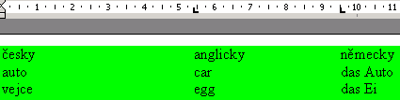

Nastav následujícímu textu správně tabelátory (podle obrázku):
(nepoužívej mezerník!)
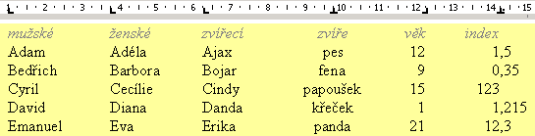

mužské ženské zvířecí zvíře věk index
Adam Adéla Ajax pes 12 1,5
Bedřich Barbora Bojar fena 9 0,35
Cyril Cecilie Cindy papoušek 15 123
David Diana Danda křeček 1 1,215
Emanuel Eva Erika panda 21 12,3

